LIKOVNA KULTURA
26. nastavni sat

Tema: ZAJEDNO SMO RAZLIČITI
Udžbenička jedinica: Suprotnosti oko nas
UVODNI DIO:
- Zaštiti površinu na kojoj ćeš raditi podlogom. Pripremi flomastere i papir.
Flomasterom crtamo na glatkom papiru, crtamo crte. Ukoliko želimo dobiti obojanu plohu nižemo crte jednu do druge, no samo manje površine. Za veće površine koristimo mrežu linija (strukture).
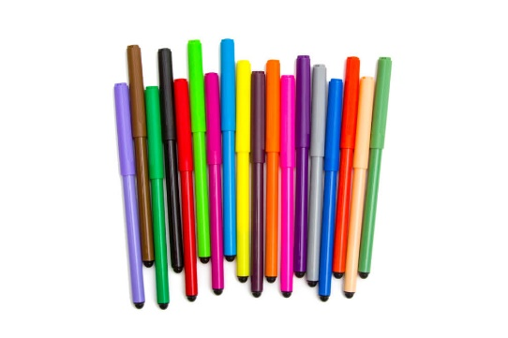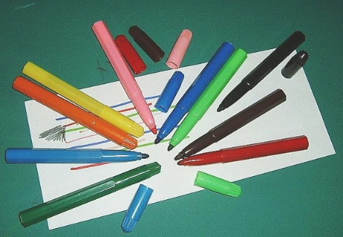
Flomaster ima uvijek isti trag, jednoličan, neovisno o pritisku. Razliku možemo primijetiti u
debljini flomastera.
- Poslušaj basnu!
https://www.youtube.com/watch?v=MQumvDy3bX0
Tko su glavni likovi? Kakvog je karaktera lisica? A roda? Znate li što je basna?
(Njihove osobine možemo pripisati i ljudima, zaključujemo da je basna priča u kojoj životinje imaju ljudske osobine.)
Znate li još koju basnu? Jesu li lisica i roda dobri prijatelji? Što se dogodilo? Kako su se pomirile?

Iako su lisica i roda prijatelji jesu li jednake, istog karaktera? U čemu se razlikuju? Opiši njihove razlike, u čemu su sve suprotne?

- Sa suprotnostima se susrećemo uvijek i svugdje. Na primjer, u školi: (velika knjiga – mala knjiga), izmjena godišnjih doba (ljeto – zima), dijelova dana (dan – noć), matematika (veliki i mali brojevi) i još puno toga.
- U likovnoj umjetnosti također susrećemo suprotnosti, o nekima smo već i razgovarali: svjetlo – tamno, veliko – malo, toplo – hladno, mokro – suho, široko – usko, hrapavo – glatko, oblo – uglato, uspravno – polegnuto...

- Usporedi suprotnosti svjetlo – tamno na ova dva portreta!
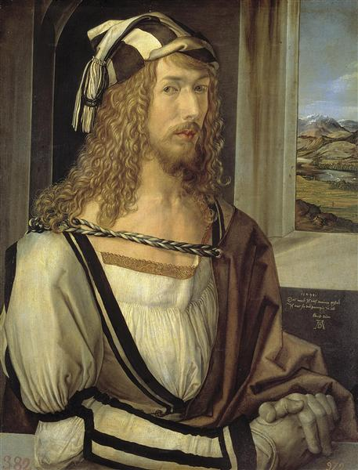 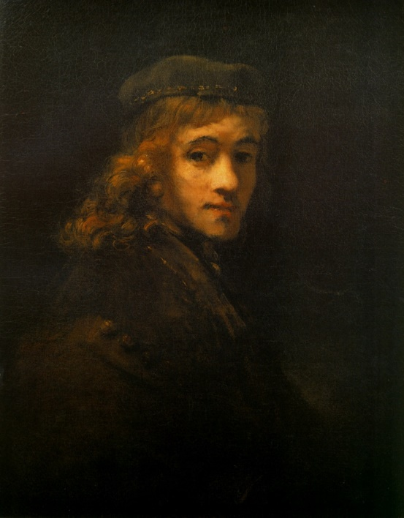

SREDIŠNJI DIO
- Današnji motiv je ilustracija basne.
Nacrtat ćeš dio sadržaja koju si slušao/ la. Pri tom ćeš nastojati naglasiti suprotnosti karaktera, visine, boje ili nečeg što ti misliš da je važno za priču. Važnije, veće detalje možeš naglasiti debljim crtama, a one sitnije tanjim flomasterom. Možeš oslikati manju površinu flomasterom.
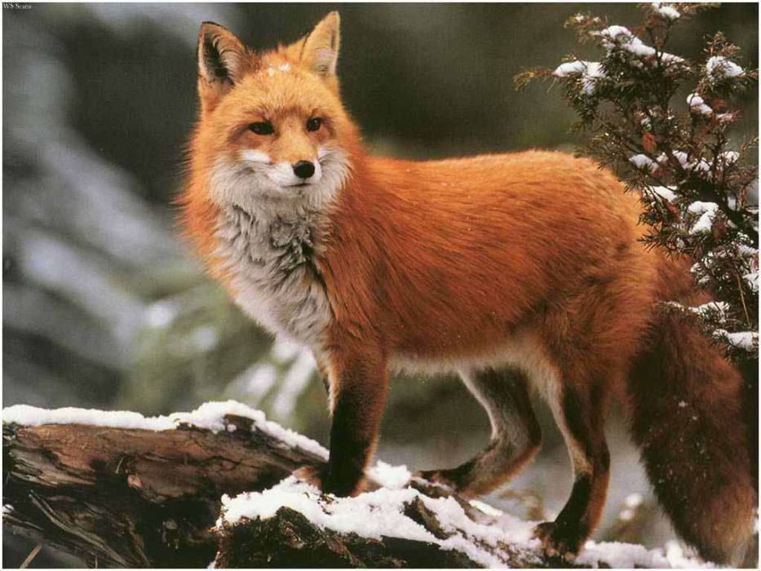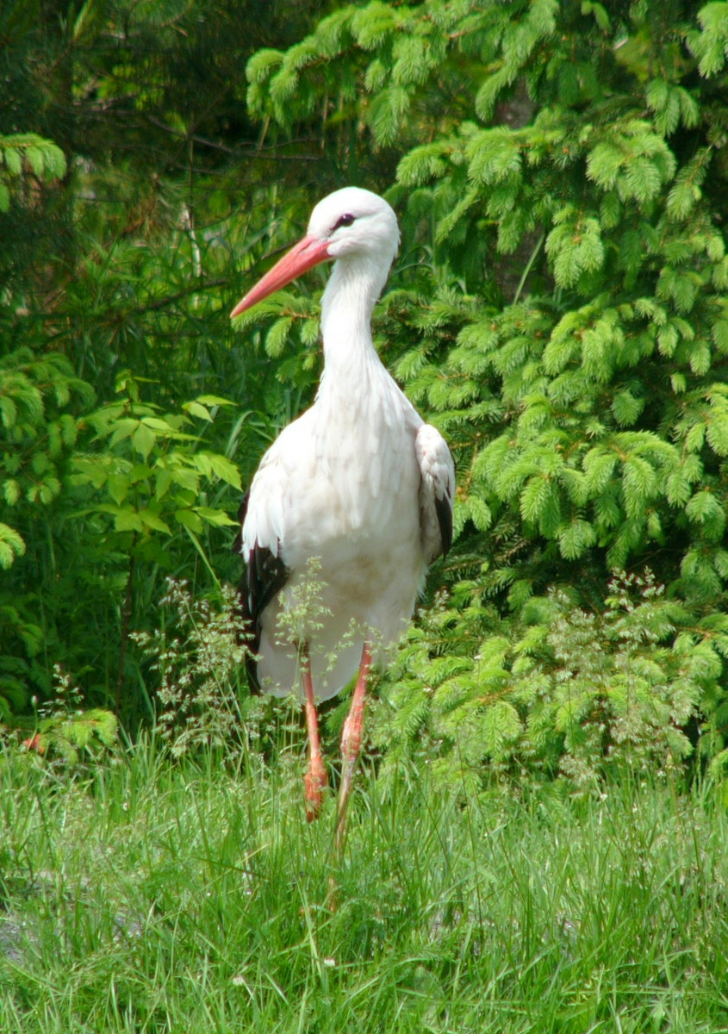

ZAVRŠNI DIO
- Vjerujem kako je tvoj likovni zadatak uspješno realiziran i da se na ilustraciji basne (dijela basne) uočavaju suprotnosti.
Rad fotografiraj i pošalji mailom učiteljici!
PLAN PLOČE:
SUPROTNOSTI OKO NAS

BASNA = (KRATKA PRIČA U PROZI ILI STIHOVIMA U KOJOJ GLAVNU ULOGU IMAJU ŽIVOTINJE PRIKAZANE LJUDSKIM OSOBINAMA)
LIKOVI = LISICA I RODA
SUPROTNOSTI = NAGLAŠENA RAZLIČITOST; KONTRAST
SUPROTNOSTI U BASNI = VISOK – NIZAK, TOPLA BOJA – HLADNI TONOVI, SVJETLIJE - TAMNIJE

